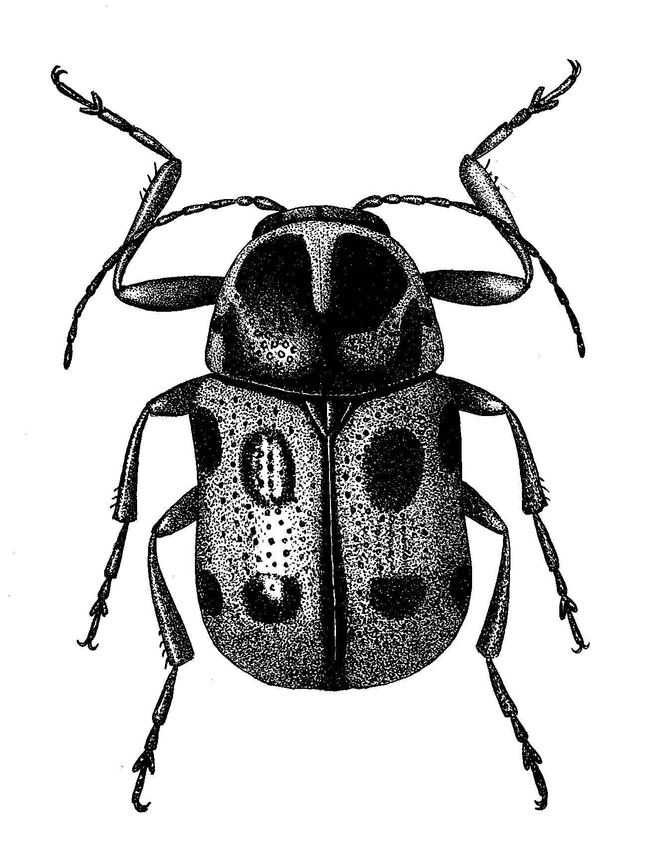
Рис. 564 - Cryptocephalus oxianus Lop.

